Номер в едином Федеральном Реестре туроператоров РТО 010460

пос. Кабардинка
Курортный поселок Кабардинка расположен на противоположном от Новороссийска берегу Цемесской бухты, которая заканчивается на юге мысом Дооб. Это широкая живописная долина, спускающаяся в сторону моря. Плавная береговая линия, спокойный пологий спуск в воду, небольшая глубина — этот курорт замечательно подходит для детского отдыха.
Гостевой дом «НАТАЛЬЯ»
Гостевой дом "Наталья" построен в 2012 году в современном стиле, расположен в восточной части Кабардинки, в 5-7 минутах ходьбы от центральной набережной.
На территории имеется двор с виноградной беседкой и фонтаном.
Район, в котором стоит гостиница, тихий и сюда не доносятся звуки дискотек и ночных кафешек. Недалеко от гостиницы рынок, магазины и вечерние развлечения.
В гостевом доме
Интернет
Столовая
Общая кухня
Парковка: Не охраняемый огороженный двор
На территории гостевого дома
Бассейн
Условия заезда-выезда: заселение по номерам после 14:00 в день прибытия. Освобождение номеров до 08:00 в день отъезда.

Стоимость тура на одного человека (в рублях) за заезд:
График выездов | 2 -х местный номер (без балкона) | 3-х местный номер (без балкона) | 4-х местный номер (без балкона) | 2 -х местный номер  (с балконом) | 3-х местный номер  (с балконом) | 4-х местный номер  (с балконом )
07.06 – 16.06.2024 | 16800 | 15500 | 15200 | 19700 | 16300 | 15900
14.06 – 23.06 2024 | 16900 | 15700 | 15500 | 19900 | 16500 | 16100
21.06 – 30.06.2024 | 17200 | 15700 | 15500 | 19900 | 16500 | 16100
28.06 – 07.07.2024 | 17500 | 17500 | 17200 | 22700 | 18900 | 18400
05.07 – 14.07.2024 | 17500 | 18100 | 17700 | 23900 | 20100 | 19500
12.07 – 21.07.2024 | 17500 | 18100 | 17700 | 23900 | 20100 | 19500
19.07 – 28.07.2024 | 17500 | 18100 | 17700 | 23900 | 20100 | 19500
26.07 – 04.08.2024 | 17500 | 18100 | 17700 | 23900 | 20100 | 19500
02.08 – 11.08.2024 | 17500 | 18100 | 17700 | 23900 | 20100 | 19500
09.08 – 18.08.2024 | 17500 | 18100 | 17700 | 23900 | 20100 | 19500
16.08 – 25.08.2024 | 17500 | 18100 | 17700 | 23900 | 20100 | 19500
23.08 – 01.09.2024 | 17500 | 18100 | 17700 | 23900 | 20100 | 19500
30.08 – 08.09.2024 | 17200 | 17500 | 15500 | 19900 | 16500 | 16100
06.09 – 15.09.2024 | 16800 | 15500 | 15200 | 19700 | 16300 | 15900
В стоимость входит: Проезд на комфортабельном автобусе, проживание в номерах выбранной категории, сопровождение, страховка от несчастного случая на время проезда
Если приобретается отдельный проезд: Взрослые - 6500 руб., дети до 10 лет - 6000 руб.

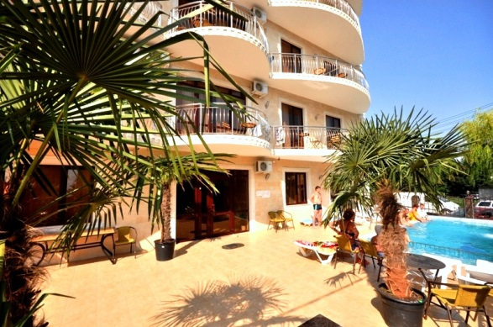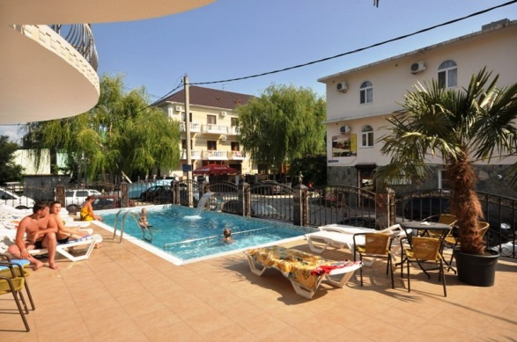
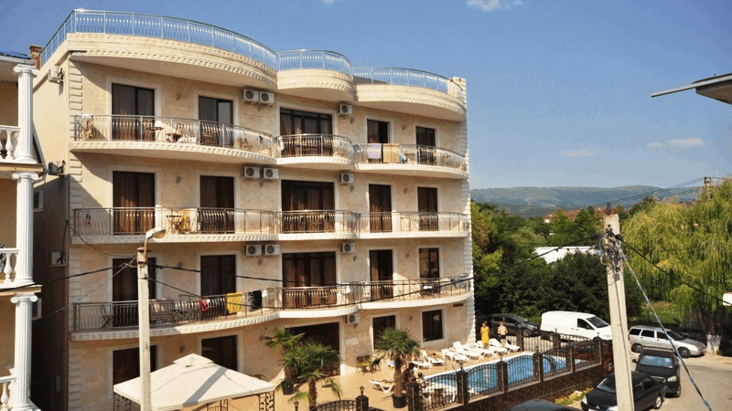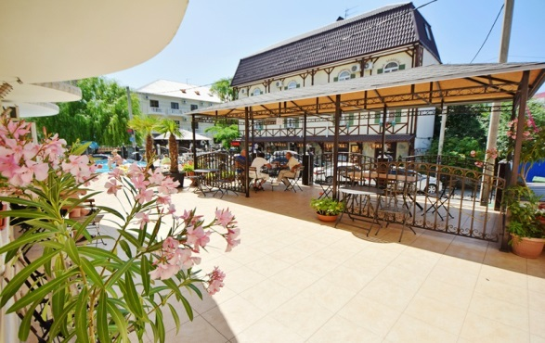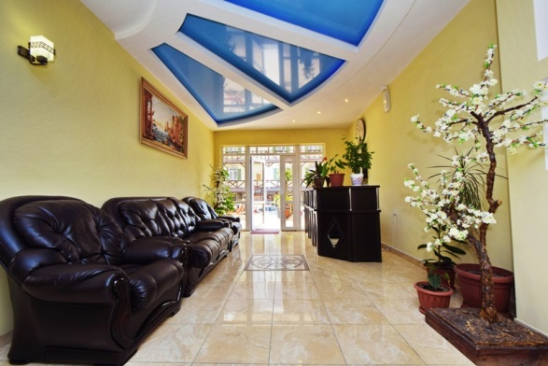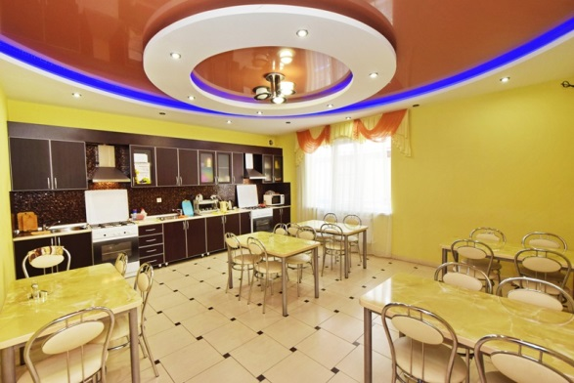
2-х, 3-х и 4-х местный номера с балконом и без
Удобства в номере:
Двуспальная или односпальные кровати, тумбочки, шкаф, стол, стулья, сплит-система, телевизор, холодильник, санузел, душ, балкон(не во всех номерах).
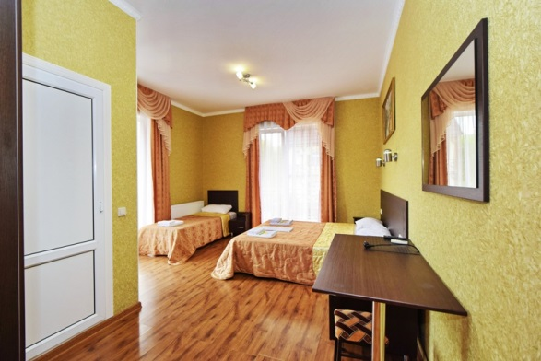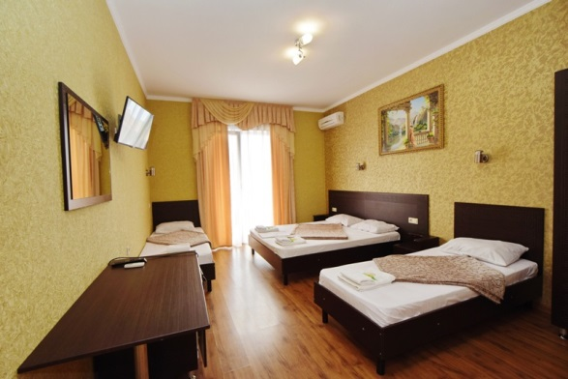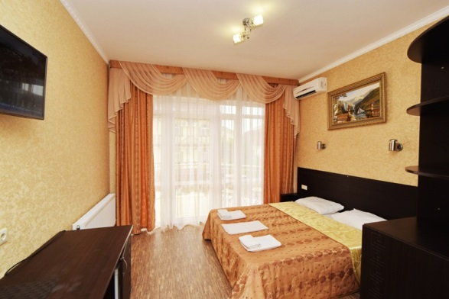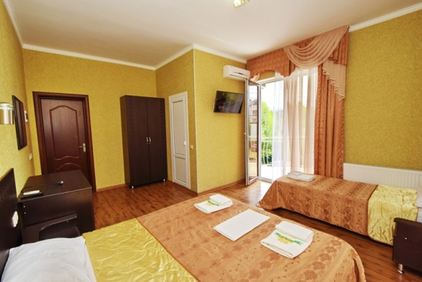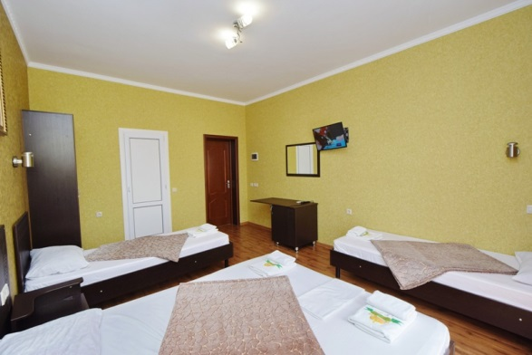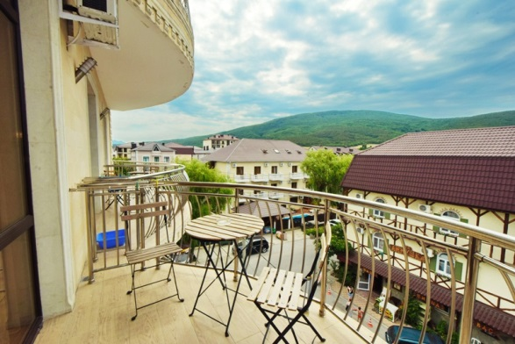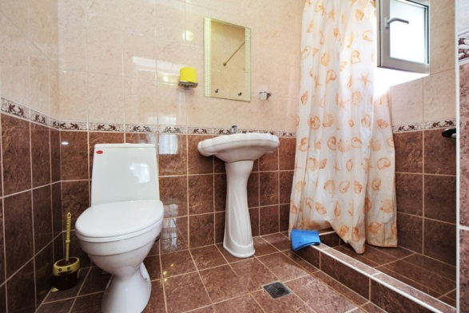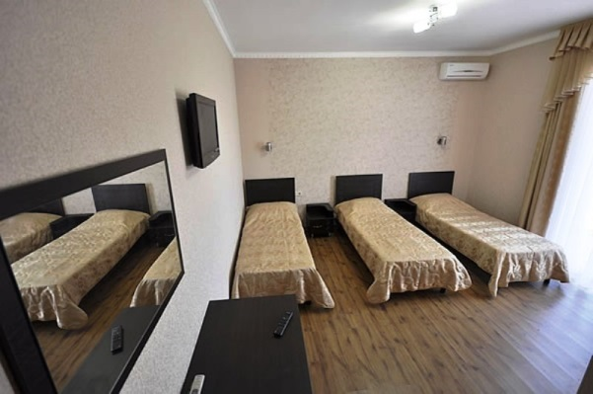

2х комнатный люкс
Удобства в номере:
Двуспальная или односпальные кровати, диван, тумбочки, шкаф, стол, стулья, сплит-система, телевизор, холодильник, санузел, душ, балкон.

